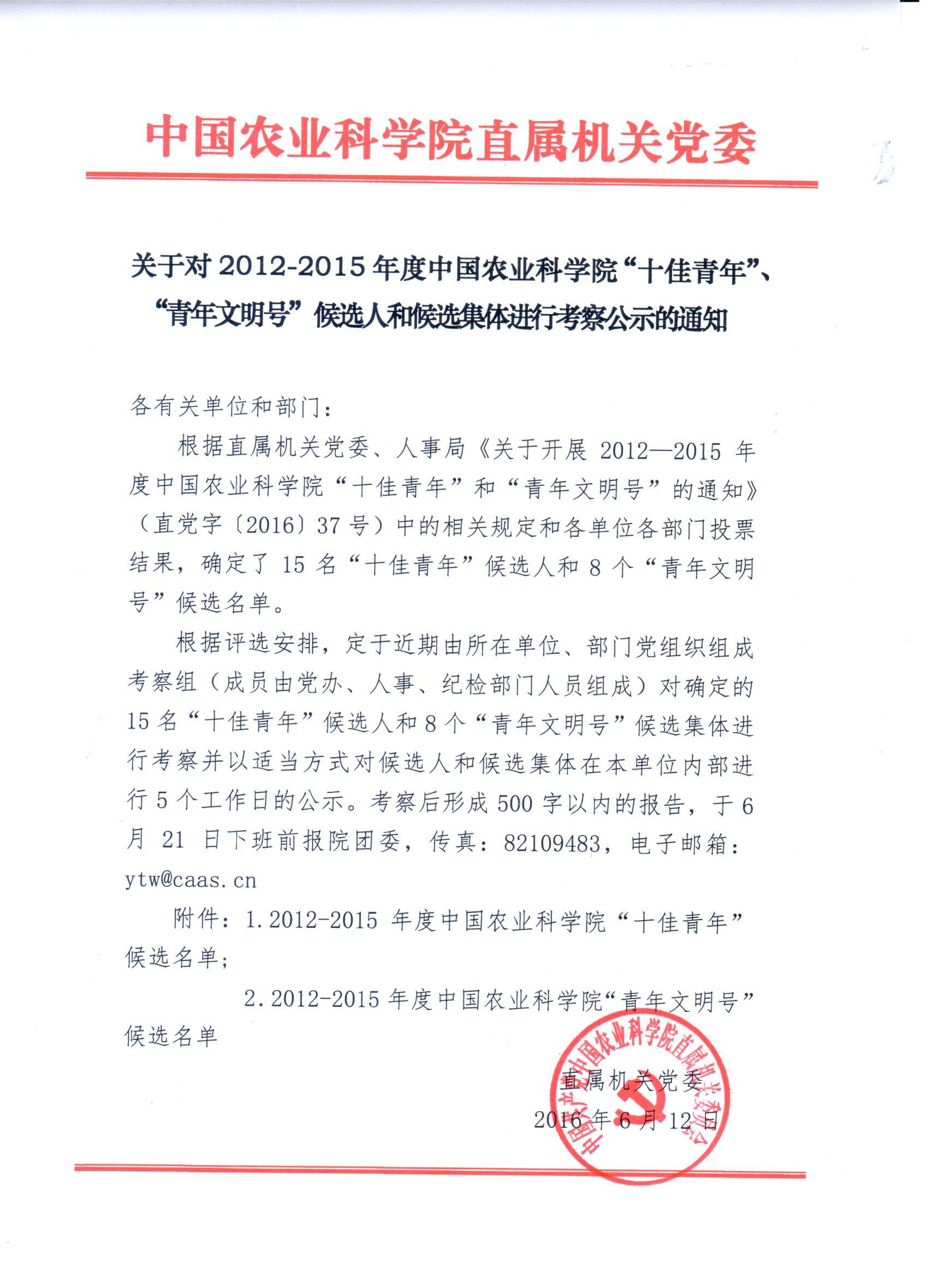

关于对2012-2015年度中国农业科学院“十佳青年”、
“青年文明号”候选人和候选集体进行考察公示的通知

各有关单位和部门：
根据直属机关党委、人事局《关于开展2012—2015年度中国农业科学院“十佳青年”和“青年文明号”的通知》（直党字〔2016〕37号）中的相关规定和各单位各部门投票结果，确定了15名“十佳青年”候选人和8个“青年文明号”候选名单。
根据评选安排，定于近期由所在单位、部门党组织组成考察组（成员由党办、人事、纪检部门人员组成）对确定的15名“十佳青年”候选人和8个“青年文明号”候选集体进行考察并以适当方式对候选人和候选集体在本单位内部进行5个工作日的公示。考察后形成500字以内的报告，于6月21日下班前报院团委，传真：82109483，电子邮箱：ytw@caas.cn
附件：1.2012-2015年度中国农业科学院“十佳青年”候选名单;
2．2012-2015年度中国农业科学院“青年文明号”候选名单
直属机关党委
2016年6月12日
2012-2015年度中国农业科学院
“十佳青年”候选名单
（按照姓氏笔画顺序排列）

卜登攀 | 北京牧医所研究员、副主任
王海波 | 果树所果树应用技术研究中心副主任、副研究员
王海峰 | 院人事局综合（劳资）处副处长、副研究员
王新超 | 茶叶所党委委员、改良中心副主任、研究员
刘 斌 | 作科所研究员/创新小组负责人
刘红芝（女） | 加工所副研究员
刘新刚 | 植保所研究员
汤承超（女） | 院直属机关党委办公室副主任、助理研究员
李呈军 | 哈兽医所动物流感基础与防控研究创新团队研究员、首席科学家助理
吴文斌 | 资划所农业遥感研究室研究员、副主任
邱 静 | 质标所研究员、副主任
汪 海 | 生物所副研究员
陈鸿军 | 上海兽医所 研究员、科研管理处副处长
郑火国 | 农业信息所副研究员、室主任助理
秦 艳（女） | 草原所副研究员、处长（主任）

2012-2015年度中国农业科学院
“青年文明号”候选名单

院办公室综合处（秘书处）
院人事局人才工作处
植保所植物抗病功能基因研究组
加工所肉品加工创新团队
水稻所基因资源挖掘与利用课题组
棉花所棉花虫害防控创新团队
油料所油料质量安全与风险评估创新团队
兰牧药所高山美利奴羊新品种培育及应用课题组

